1、网络中进程之间如何通信？

2、Socket是什么？

3、socket的基本操作

3.1、socket()函数

3.2、bind()函数

3.3、listen()、connect()函数

3.4、accept()函数

3.5、read()、write()函数等

3.6、close()函数

4、socket中TCP的三次握手建立连接详解

5、socket中TCP的四次握手释放连接详解

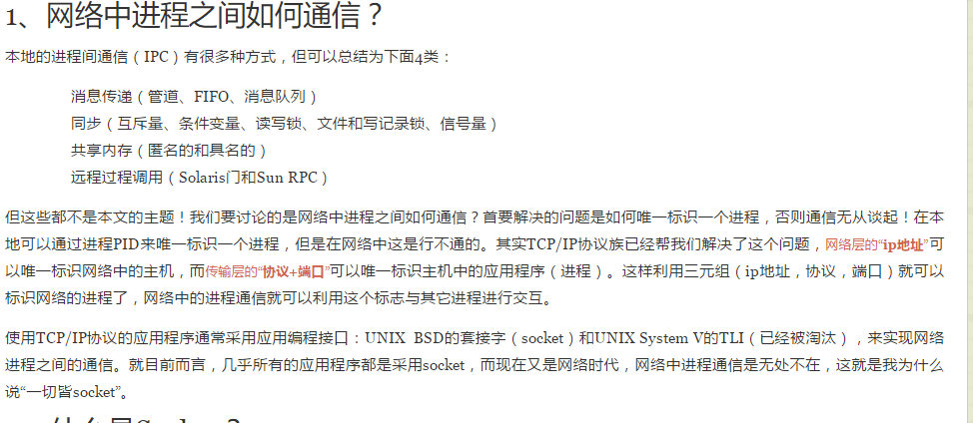

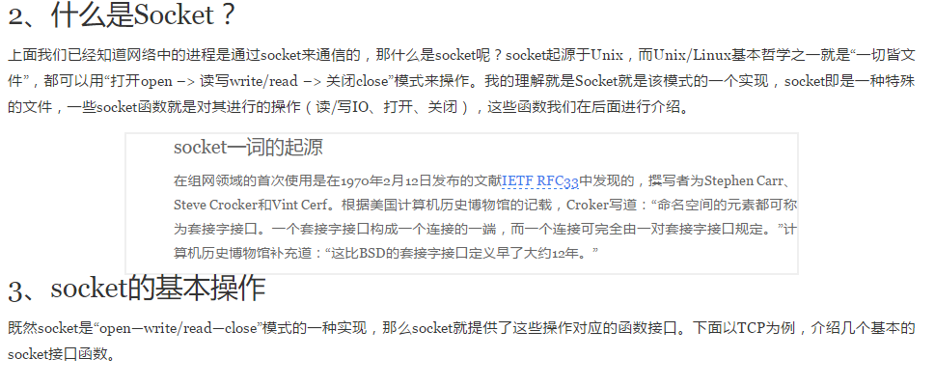

## 3.01

## 

## 

****(一)重要数据结构****

下面是在网络编程中比较重要的几个数据结构，读者可以在后面介绍编程API部分再回过头来了解它们。

（1）表示套接口的数据结构structsocket

套接口是由socket数据结构代表的，形式如下：

|  |
| --- |
| structsocket  {  socket_state state; /*指明套接口的连接状态，一个套接口的连接状态可以有以下几种  套接口是空闲的，还没有进行相应的端口及地址的绑定；还没有连接；正在连接中；已经连接；正在解除连接。*/  unsignedlong flags;  structproto_ops ops; /*指明可对套接口进行的各种操作*/  structinode inode; /*指向sockfs文件系统中的相应inode*/  structfasync_struct *fasync_list; /* Asynchronous wake up list */  structfile *file; /*指向sockfs文件系统中的相应文件 */  structsock sk; /*任何协议族都有其特定的套接口特性，该域就指向特定协议族的套接口对  象。*/  wait_queue_head_t wait;  short type;  unsignedchar passcred;  }; |

（2）描述套接口通用地址的数据结构structsockaddr

由于历史的缘故，在bind、connect等系统调用中，特定于协议的套接口地址结构指针都要强制转换成该通用的套接口地址结构指针。结构形式如下：

|  |
| --- |
| structsockaddr {  sa_family_t sa_family; /*address family, AF_xxx */  char sa_data[14]; /*14 bytes of protocol address */  }; |

（3）描述因特网地址结构的数据结构structsockaddr_in（这里局限于IP4）：

|  |
| --- |
| structsockaddr_in  {  __SOCKADDR_COMMON(sin_); /*描述协议族*/  in_port_tsin_port; /*端口号*/  structin_addr sin_addr; /*因特网地址*/  /*Pad to size of `struct sockaddr'. */  unsignedchar sin_zero[sizeof (struct sockaddr) -  __SOCKADDR_COMMON_SIZE -  sizeof (in_port_t) -  sizeof (struct in_addr)];  }; |

## 3.1、socket()函数

int **socket**(int domain, int type, int protocol);

socket函数对应于普通文件的打开操作。普通文件的打开操作返回一个文件描述字，而**socket()**用于创建一个socket描述符（socket descriptor），它唯一标识一个socket。这个

socket描述字跟文件描述字一样，后续的操作都有用到它，把它作为参数，通过它来进行一些读写操作。

正如可以给fopen的传入不同参数值，以打开不同的文件。创建socket的时候，也可以指定不同的参数创建不同的socket描述符，socket函数的三个参数分别为：

0.1 domain：即协议域，又称为协议族（family）。常用的协议族有，AF_INET、AF_INET6、AF_LOCAL（或称AF_UNIX，Unix域socket）、AF_ROUTE等等

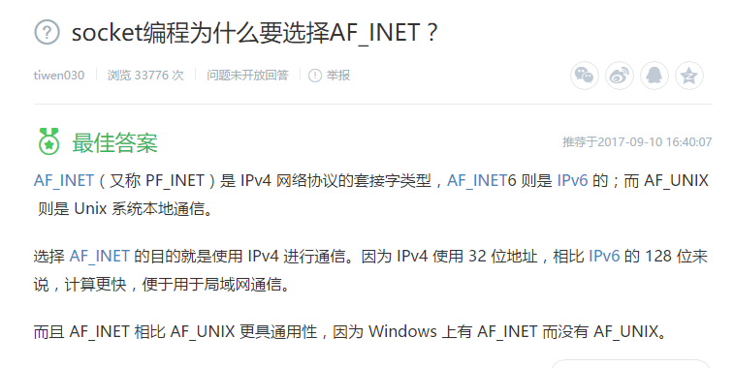

0.2 type：指定socket类型。常用的socket类型有，SOCK_STREAM、SOCK_DGRAM、SOCK_RAW、SOCK_PACKET、SOCK_SEQPACKET等等（socket的类型有哪些？）

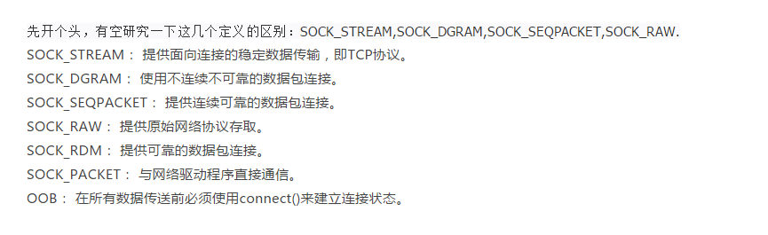

0.3 protocol：故名思意，就是指定协议。常用的协议有，IPPROTO_TCP、IPPTOTO_UDP、IPPROTO_SCTP、IPPROTO_TIPC等，它们分别对应TCP传输协议、UDP传输协议、STCP传输协议、TIPC传输协议（这个协议我将会单独开篇讨论！）。

****TCP与UDP区别****

TCP---传输控制协议,提供的是面向连接、可靠的字节流服务。当客户和服务器彼此交换数据前，必须先在双方之间建立一个TCP连接，之后才能传输数据。TCP提供超时重发，丢弃重复数据，检验数据，流量控制等功能，保证数据能从一端传到另一端。

UDP---用户数据报协议，是一个简单的面向数据报的运输层协议。UDP不提供可靠性，它只是把应用程序传给IP层的数据报发送出去，但是并不能保证它们能到达目的地。由于UDP在传输数据报前不用在客户和服务器之间建立一个连接，且没有超时重发等机制，故而传输速度很快

TCP和UDP都是在传输层上的。简单来说，UDP发送 数据的时候是不管数据有没有真正达到目的地的，所以传输起来速度就比较快了。但是同时也容易造成数据丢失。而TCP我们知道有三次握手建立，四次握手释放，所以传输更准确，但是速度可能会相对慢一些。

为确保正确地接收数据，TCP要求在目标计算机成功收到数据时发回一个确认（即ACK）。如果在某个时限内未收到相应的ACK，将重新传送数据包。如果网络拥塞，这种重新传送将导致发送的数据包重复。但是，接收计算机可使用数据包的序号来确定它是否为重复数据包，并在必要时丢弃它（这里让我想起了linux IPC里可靠信号与不可靠信号的发送也是与之类似的）。

## 3.2、bind()函数

正如上面所说bind()函数把一个地址族中的特定地址赋给socket。例如对应AF_INET、AF_INET6就是把一个ipv4或ipv6地址和端口号组合赋给socket。

int bind(int sockfd, const struct sockaddr *addr, socklen_t addrlen);

函数的三个参数分别为：

* sockfd：即socket描述字，它是通过socket()函数创建了，唯一标识一个socket。bind()函数就是将给这个描述字绑定一个名字。
* addr：一个const struct sockaddr *指针，指向要绑定给sockfd的协议地址。这个地址结构根据地址创建socket时的地址协议族的不同而不同，如ipv4对应的是：

struct sockaddr_in {

sa_family_t sin_family; /* address family: AF_INET */

in_port_t sin_port; /* port in network byte order */

struct in_addr sin_addr; /* internet address */

};

/* Internet address. */struct in_addr {

uint32_t s_addr; /* address in network byte order */

};

* ipv6对应的是：

struct sockaddr_in6 {

sa_family_t sin6_family; /* AF_INET6 */

in_port_t sin6_port; /* port number */

uint32_t sin6_flowinfo; /* IPv6 flow information */

struct in6_addr sin6_addr; /* IPv6 address */

uint32_t sin6_scope_id; /* Scope ID (new in 2.4) */

};

struct in6_addr {

unsigned char s6_addr[16]; /* IPv6 address */

};

* Unix域对应的是：

#define UNIX_PATH_MAX 108

struct sockaddr_un {

sa_family_t sun_family; /* AF_UNIX */

char sun_path[UNIX_PATH_MAX]; /* pathname */

};

* addrlen：对应的是地址的长度。

通常服务器在启动的时候都会绑定一个众所周知的地址（如ip地址+端口号），用于提供服务，客户就可以通过它来接连服务器；而客户端就不用指定，有系统自动分配一个端口号和自身的ip地址组合。这就是为什么通常服务器端在listen之前会调用bind()，而客户端就不会调用，而是在connect()时由系统随机生成一个。

### 网络字节序与主机字节序

**主机字节序**就是我们平常说的大端和小端模式：不同的CPU有不同的字节序类型，这些字节序是指整数在内存中保存的顺序，这个叫做主机序。引用标准的Big-Endian和Little-Endian的定义如下：

　　a) Little-Endian就是低位字节排放在内存的低地址端，高位字节排放在内存的高地址端。

　　b) Big-Endian就是高位字节排放在内存的低地址端，低位字节排放在内存的高地址端。

**网络字节序**：4个字节的32 bit值以下面的次序传输：首先是0～7bit，其次8～15bit，然后16～23bit，最后是24~31bit。这种传输次序称作大端字节序。**由于TCP/IP首部中所有的二进制整数在网络中传输时都要求以这种次序，因此它又称作网络字节序。**字节序，顾名思义字节的顺序，就是大于一个字节类型的数据在内存中的存放顺序，一个字节的数据没有顺序的问题了。

所以：在将一个地址绑定到socket的时候，请先将主机字节序转换成为网络字节序，而不要假定主机字节序跟网络字节序一样使用的是Big-Endian。由于这个问题曾引发过血案！公司项目代码中由于存在这个问题，导致了很多莫名其妙的问题，所以请谨记对主机字节序不要做任何假定，务必将其转化为网络字节序再赋给socket。

## 3.3、listen()、connect()函数

如果作为一个服务器，在调用socket()、bind()之后就会调用listen()来监听这个socket，如果客户端这时调用connect()发出连接请求，服务器端就会接收到这个请求。

int listen(int sockfd, int backlog);int connect(int sockfd, const struct sockaddr *addr, socklen_t addrlen);

listen函数的第一个参数即为要监听的socket描述字，第二个参数为相应socket可以排队的最大连接个数。socket()函数创建的socket默认是一个主动类型的，listen函数将socket变为被动类型的，等待客户的连接请求。

connect函数的第一个参数即为客户端的socket描述字，第二参数为服务器的socket地址，第三个参数为socket地址的长度。客户端通过调用connect函数来建立与TCP服务器的连接。

## 3.4、accept()函数

TCP服务器端依次调用socket()、bind()、listen()之后，就会监听指定的socket地址了。TCP客户端依次调用socket()、connect()之后就想TCP服务器发送了一个连接请求。TCP服务器监听到这个请求之后，就会调用accept()函数取接收请求，这样连接就建立好了。之后就可以开始网络I/O操作了，即类同于普通文件的读写I/O操作。

int accept(int sockfd, struct sockaddr *addr, socklen_t *addrlen);

accept函数的第一个参数为服务器的socket描述字，第二个参数为指向struct sockaddr *的指针，用于返回客户端的协议地址，第三个参数为协议地址的长度。如果accpet成功，那么其返回值是由内核自动生成的一个全新的描述字，代表与返回客户的TCP连接。

注意：accept的第一个参数为服务器的socket描述字，是服务器开始调用socket()函数生成的，称为监听socket描述字；而accept函数返回的是已连接的socket描述字。一个服务器通常通常仅仅只创建一个监听socket描述字，它在该服务器的生命周期内一直存在。内核为每个由服务器进程接受的客户连接创建了一个已连接socket描述字，当服务器完成了对某个客户的服务，相应的已连接socket描述字就被关闭。

## 3.5、read()、write()等函数

万事具备只欠东风，至此服务器与客户已经建立好连接了。可以调用网络I/O进行读写操作了，即实现了网咯中不同进程之间的通信！网络I/O操作有下面几组：

* read()/write()
* recv()/send()
* readv()/writev()
* recvmsg()/sendmsg()
* recvfrom()/sendto()

我推荐使用recvmsg()/sendmsg()函数，这两个函数是最通用的I/O函数，实际上可以把上面的其它函数都替换成这两个函数。它们的声明如下：

#include <unistd.h>

ssize_t read(int fd, void *buf, size_t count);

ssize_t write(int fd, const void *buf, size_t count);

#include <sys/types.h>

#include <sys/socket.h>

ssize_t send(int sockfd, const void *buf, size_t len, int flags);

ssize_t recv(int sockfd, void *buf, size_t len, int flags);

ssize_t sendto(int sockfd, const void *buf, size_t len, int flags,

const struct sockaddr *dest_addr, socklen_t addrlen);

ssize_t recvfrom(int sockfd, void *buf, size_t len, int flags,

struct sockaddr *src_addr, socklen_t *addrlen);

ssize_t sendmsg(int sockfd, const struct msghdr *msg, int flags);

ssize_t recvmsg(int sockfd, struct msghdr *msg, int flags);

read函数是负责从fd中读取内容.当读成功时，read返回实际所读的字节数，如果返回的值是0表示已经读到文件的结束了，小于0表示出现了错误。如果错误为EINTR说明读是由中断引起的，如果是ECONNREST表示网络连接出了问题。

write函数将buf中的nbytes字节内容写入文件描述符fd.成功时返回写的字节数。失败时返回-1，并设置errno变量。 在网络程序中，当我们向套接字文件描述符写时有俩种可能。1)write的返回值大于0，表示写了部分或者是全部的数据。2)返回的值小于0，此时出现了错误。我们要根据错误类型来处理。如果错误为EINTR表示在写的时候出现了中断错误。如果为EPIPE表示网络连接出现了问题(对方已经关闭了连接)。

其它的我就不一一介绍这几对I/O函数了，具体参见man文档或者baidu、Google，下面的例子中将使用到send/recv。

## 3.6、close()函数

在服务器与客户端建立连接之后，会进行一些读写操作，完成了读写操作就要关闭相应的socket描述字，好比操作完打开的文件要调用fclose关闭打开的文件。

#include <unistd.h>int close(int fd);

close一个TCP socket的缺省行为时把该socket标记为以关闭，然后立即返回到调用进程。该描述字不能再由调用进程使用，也就是说不能再作为read或write的第一个参数。

注意：close操作只是使相应socket描述字的引用计数-1，只有当引用计数为0的时候，才会触发TCP客户端向服务器发送终止连接请求。

# 4、socket中TCP的三次握手建立连接详解

我们知道tcp建立连接要进行“三次握手”，即交换三个分组。大致流程如下：

* 客户端向服务器发送一个SYN J
* 服务器向客户端响应一个SYN K，并对SYN J进行确认ACK J+1
* 客户端再想服务器发一个确认ACK K+1

只有就完了三次握手，但是这个三次握手发生在socket的那几个函数中呢？请看下图：

[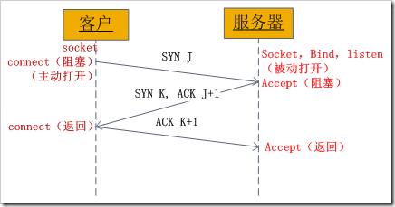](http://images.cnblogs.com/cnblogs_com/skynet/201012/201012122157467258.png)

图1、socket中发送的TCP三次握手

从图中可以看出，当客户端调用connect时，触发了连接请求，向服务器发送了SYN J包，这时connect进入阻塞状态；服务器监听到连接请求，即收到SYN J包，调用accept函数接收请求向客户端发送SYN K ，ACK J+1，这时accept进入阻塞状态；客户端收到服务器的SYN K ，ACK J+1之后，这时connect返回，并对SYN K进行确认；服务器收到ACK K+1时，accept返回，至此三次握手完毕，连接建立。

总结：客户端的connect在三次握手的第二个次返回，而服务器端的accept在三次握手的第三次返回。

# 5、socket中TCP的四次握手释放连接详解

上面介绍了socket中TCP的三次握手建立过程，及其涉及的socket函数。现在我们介绍socket中的四次握手释放连接的过程，请看下图：

[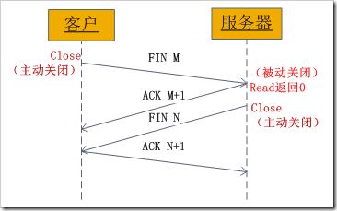](http://images.cnblogs.com/cnblogs_com/skynet/201012/201012122157487616.png)

图2、socket中发送的TCP四次握手

图示过程如下：

某个应用进程首先调用close主动关闭连接，这时TCP发送一个FIN M；

另一端接收到FIN M之后，执行被动关闭，对这个FIN进行确认。它的接收也作为文件结束符传递给应用进程，因为FIN的接收意味着应用进程在相应的连接上再也接收不到额外数据；

一段时间之后，接收到文件结束符的应用进程调用close关闭它的socket。这导致它的TCP也发送一个FIN N；

接收到这个FIN的源发送端TCP对它进行确认。

这样每个方向上都有一个FIN和ACK。

